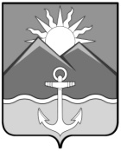

АДМИНИСТРАЦИЯ
ХАСАНСКОГО МУНИЦИПАЛЬНОГО РАЙОНА

ПОСТАНОВЛЕНИЕ
пгт Славянка

08.11.2022 г. № 809-па

О проведении военно-спортивной
игры «ПАТРИОТ-2022» юнармейских
отрядов Хасанского муниципального района

В соответствии с Федеральным законом Российской Федерации от 06 октября 2003 года № 131-ФЗ «Об общих принципах организации местного самоуправления в Российской Федерации», во исполнение муниципальной программы «Развитие образования Хасанского муниципального района на 2021-2025 годы», утвержденной постановлением администрации Хасанского муниципального района от 18 сентября 2017 г. № 865-па, муниципальной программы «Молодежная политика Хасанского муниципального района на 2022-2024 годы», утвержденной постановлением администрация Хасанского муниципального района от 07 сентября 2021 г. № 696-па, руководствуясь Уставом Хасанского муниципального района, администрация Хасанского муниципального района

ПОСТАНОВЛЯЕТ:

1. Провести 11 ноября 2022 года военно-спортивную игру «ПАТРИОТ-2022» юнармейских отрядов Хасанского муниципального района.
2. Утвердить Положение о военно-спортивной игре «ПАТРИОТ-2022» юнармейских отрядов Хасанского муниципального района (приложение № 1).
3. Утвердить смету расходов на проведение военно-спортивной игры «ПАТРИОТ-2022» юнармейских отрядов Хасанского муниципального района (приложение № 2).
4. Начальнику отдела бухгалтерского учета администрации Хасанского муниципального района (М.Н. Снытко) произвести оплату оказанных услуг на организацию и проведение военно-спортивной игры «ПАТРИОТ-2022» юнармейских отрядов Хасанского муниципального района, на основании утвержденной сметы из средств, предусмотренных муниципальной программой «Молодежная политика Хасанского муниципального района на 2022-2024 годы»- Организация досуга молодежи, в размере 15000,00 (пятнадцать тысяч рублей) 00 копеек. КБК 018 0707 0400425013 244.
5. Начальнику МКУ «Управление образования Хасанского муниципального района» (Е.А. Алексеевой) организовать участие команд общеобразовательных учреждений Хасанского муниципального района и военно-патриотических клубов в военно-спортивной игре «ПАТРИОТ-2022» юнармейских отрядов Хасанского муниципального района, согласно заявок на участие.
6. Рекомендовать:
6.1. Главному врачу КГБУЗ «Хасанская ЦРБ» (Е.Е. Махиня) организовать дежурство бригады скорой медицинской помощи во время проведения военно-спортивной игры «ПАТРИОТ-2022» юнармейских отрядов Хасанского муниципального района;
6.2. Начальнику ОМВД России по Хасанскому району (А.В.Сухойвану) обеспечить охрану общественного порядка во время проведения военно-спортивной игры «ПАТРИОТ-2022» юнармейских отрядов Хасанского муниципального района.
7. Предложить принять участие в организации и проведении военно-спортивной игры «ПАТРИОТ-2022» юнармейских отрядов Хасанского муниципального района:
- военному комиссару Хасанского района Приморского края (С.Н. Служеникин);
- в/ч Служба в пгт Посьет Пограничного управления ФСБ России по Приморскому краю;
- в/ч 12 УЦ Пограничного управления ФСБ России по Приморскому краю;
- в/ч 90173 п. Зарубино;
- Хасанский районный Совет ветеранов Великой Отечественной войны, труда, Вооруженных сил и правоохранительных органов.
8. Разместить настоящее постановление на официальном сайте администрации Хасанского муниципального района в информационно – телекоммуникационной сети «Интернет».
9. Настоящее постановление вступает в силу со дня его принятия.
10. Контроль за исполнением настоящего постановления оставляю за собой.

Глава Хасанского
муниципального района И.В. Степанов

Приложение № 1
утвержденно постановлением
администрации Хасанского
муниципального района
от 08.11.2022 г. № 809-па

ПОЛОЖЕНИЕ
о военно-спортивной игре «ПАТРИОТ-2022»
юнармейских отрядов Хасанского муниципального района
«11» ноября 2022 г.

1. Общие положения
1.1. Районная военно-спортивная игра «ПАТРИОТ-2022» (далее – Игра) проводится в рамках реализации программы «Развитие образования Хасанского муниципального района на 2021-2025 годы» (подпрограммы «Развитие системы дополнительного образования, отдыха, оздоровления и занятости детей и подростков»), муниципальной программы «Молодежная политика Хасанского муниципального района на 2022-2024 годы» (Основное мероприятие: Организация досуга молодежи), в целях улучшения качества работы по организации и проведению допризывной подготовки молодёжи к военной службе и военно-патриотическому воспитанию в образовательных учреждениях муниципального района. Военно-спортивная игра «ПАТРИОТ-2022» (далее – Игра) проводится среди юнармейских отрядов общеобразовательных учреждений, военно-патриотических клубов.
1.2. Настоящее положение определяет порядок проведения Игры.
2. Цель и задачи Игры
2.1. Игра проводится с целью совершенствования системы мероприятий направленных на развитие гражданско-патриотического, духовно-нравственного, интеллектуального и творческого воспитания молодёжи, формирование и развитие личности, обладающей качествами гражданина – патриота Родины, подготовке молодёжи к службе в рядах Вооруженных Сил Российской Федерации и выборе профессии Защитника Отечества.
2.2. Игра призвана способствовать:
- активизации работы по военно-патриотическому воспитанию учащихся в Хасанском муниципальном районе;
- формированию здорового образа жизни, повышению двигательной активности;
- формированию качеств, необходимых при действиях в чрезвычайных ситуациях, экстремальных условиях, в период службы в Вооруженных Силах Российской Федерации и других силовых ведомствах;
- повышению уровня знаний, навыков и умений участников по основам безопасности жизнедеятельности, основам военной службы, прикладной физической подготовке.
Игра проводится в трех возрастных (номинациях) группах, как в составе отряда, так и в индивидуальных выступлениях.
3. Участники Игры
В Игре принимают участие команды юнармейских отрядов общеобразовательных учреждений и общественных организаций Хасанского муниципального района. Состав команды не менее 5 юнармейцев. Юнармейские команды формируются из юнармейцев:
2-3-4х классов (8-10 лет); 5-6-7х классов (11-13 лет); 8- 9-10-11х классов (14-17 лет).
3.1. Каждый юнармейский отряд может представить одну команду в каждой возрастной номинации. Команды сопровождает координатор-представитель команды.
3.2. Для участия в Игре, командам необходимо до 20.10.2022 г. направить заявку на участие и список команды.
3.3. Заявка направляется в адрес главного специалиста администрации Хасанского муниципального района по электронной почте: usphmr@mail.ru Телефон для справок 8(42331)46151
4. Условия, сроки, содержание и порядок проведения Игры
4.1. Дата и время проведения Игры:
Игра проводится 11 ноября 2022 года с 10.00 ч. до 16.00 ч.;
9.00- 9.30 – центральная площадь пгт Славянка, заезд участников Игры, мандатная комиссия;
10.00 – торжественное открытие; строевой смотр команд;
11.00 - перебазирование на пляж Манчжурка для проведения Игры;
12.00 - старт участников Игры на прохождение военно-спортивных этапов игры;
15.00 – обед;
16.00 – закрытие Игры, награждение.
4.2. Программа Игры:
- конкурс «Статен в строю, силен в бою»;
- игра «Готов к защите Отечества!»;
- игра-викторина «Слава защитнику Отечества».
5. Этапы и конкурсы Игры

Условия проведения игры
Каждая команда должна иметь свою военную форму, и эмблему команды (у каждого участника). После доклада командира команды о готовности к Игре, дается старт. Каждая команда стартует отдельно согласно жребию.
5.1. Конкурс «Статен в строю, силен в бою».

Действия в составе отделения на месте.

Построение в две шеренги, расчет по порядку, дисциплина строя во время рапорта командира судье о готовности, ответ на приветствие, ответ на поздравление, выполнение команд: «Равняйсь», «Смирно», «Вольно», «Заправиться», «Разойдись», построение в одну шеренгу, расчет на «первый» и «второй», перестроение из одной шеренги в две и обратно, повороты на месте, размыкание и смыкание строя).

Действия в составе отделения в движении.
Построение в колонну по два, движение строевым шагом, изменение направления движения, повороты в движении, перестроения в колонну по два, в колонну по одному и обратно, движение в полшага, воинское приветствие в строю, ответ на приветствие и благодарность, остановка отделения по команде «Стой».
Одиночная строевая подготовка.
Судьи определяют 1-3 представителей от отделения, которые по командам командира отделения показывают строевые приемы (выход из строя, подход к начальнику, повороты на месте, движение строевым шагом, повороты в движении, отдание воинского приветствия начальнику слева и справа, возвращение в строй).
Торжественное прохождение в составе отделения и прохождение с песней.
Конкурс заканчивается прохождением торжественным маршем и прохождением с песней. Учитывается также дисциплина строя, внешний вид, действия командира.
Примечание:
Все строевые приемы, включенные в программу конкурса, выполняются 1 – 2 раза в соответствии со Строевым Уставом ВС РФ.
На каждом этапе отделению отводится контрольное время 5 минут.
Каждый элемент (прием) программы оценивается по 5-бальной системе. Если прием пропущен или не выполнено контрольное время, выполнен не по Уставу – ставится оценка «0».
Действия командира отделения оцениваются на каждом этапе (доклад судьям о прибытии на этап, подход и отход, правильность подачи команд, строевая выправка, разрешение на уход с этапа).
Лучшими считаются отделения и командиры, которые наберут наибольшую сумму баллов.

Памятка
Командиру отряда по порядку проведения конкурса
«Смотра строя и песни».
Командир строит отряд в 2 шеренги.
Строевым шагом выходит к середине строя, поворачивается лицом к строю и подает команды:
- Отряд, равняйсь! Смирно! Равнение на середину (направо, налево).
Прикладывает руку к головному убору, поворачивается кругом, строевым шагом подходит к руководителю военно-спортивной игры «Победа» и докладывает:
Форма рапорта:
- Товарищ ____________________________
- Отряд _называет (школу, район, город, название отряда)
к смотру строя и песни готов.
- Командир отряда __(фамилия)___________
Не опуская руки от головного убора, делает шаг влево с одновременным поворотом направо.
Руководитель ВСИ «Патриот-2022»:
- Здравствуйте товарищи юнармейцы!
Отделение (хором):
-Здравия желаем, товарищ _____________!
Руководитель ВСИ «Патриот-2022»:
- Вольно!
Командир поворачивается лицом к отделению и подает команду:
- Отряд, вольно!
Подходит строевым шагом к отряду и подает команды:
- Разойдись!
- Отряд, ко мне! В одну шеренгу становись!
Выходит из строя строевым шагом к середине строя и подает команды:
- отделение, равняйсь! Смирно!
- Отряд, на первый и второй рассчитайся!
- Отряд, в две шеренги стройся!
- Отряд, в одну шеренгу стройся!
- Отряд, в две шеренги стройся!
Подает команды на повороты на месте (на право, налево, кругом) по два раза.
Командир подает команду:
- Отряд, на право!
Строевым шагом подходит к отряду, становится в его голове и подает команды:
- Отряд, равняйсь! Смирно! Строевым шагом марш!
Ведет отряд в строй.
Далее прохождение и исполнение песни.
5.2. Краткое описание игры «Готов к защите Отечества!»
Для групп старшей (14-17 лет) и средней (10-13лет) возрастных групп участников.
5.2.1.Сборка и разборка автомата, снаряжение магазина. Участвуют не более 2- х представителей команды.

Участником игры осуществляется неполная разборка автомата для чистки и сборка. Затем должен разрядить / снарядить магазин. Каждому участнику фиксируется время разборки (сборки) АК-74.
Порядок разборки (сборки): отделить «магазин», проверить, нет ли патрона в патроннике (снять автомат с предохранителя, отвести рукоятку затворной рамы назад, отпустить рукоятку, спустить курок с боевого взвода, при положении автомата под углом 45-60 градусов от поверхности стола), вынуть пенал с принадлежностями, отделить шомпол, крышку ствольной коробки, пружину возвратного механизма, затворную раму с газовым поршнем и затвором, вынуть затвор из затворной рамы, отсоединить газовую трубку со ствольной накладкой. Сборка осуществляется в обратном порядке. (После присоединения крышки ствольной коробки спустить курок с боевого взвода в положении автомата под углом 45-60 градусов от поверхности стола, поставить автомат на предохранитель и пристегнуть магазин).
Неполная разборка  Старшая группа | 10 баллов | 8 баллов | 6 баллов | 4 балла | 2 балла
АК-74 | до 15 сек | до 17 сек | до 19 сек | до 25 сек | более 25 сек до 50 сек
Неполная разборка  Средняя группа | 10 баллов | 8 баллов | 6 баллов | 4 балла | 2 балла
АК-74 | до 17 сек | до 19 сек | до 25 сек | до 30 сек | более 30 сек до 1мин.

Сборка после неполной разборки оружия  Старшая группа | 10 баллов | 8 баллов | 6 баллов | 4 балла | 2 балла
АК-74 | до 25 сек | до 27 сек | до 32 сек | до 40 сек | более 40 сек до 1 мин.
Сборка после неполной разборки оружия  Средняя группа | 10 баллов | 8 баллов | 6 баллов | 4 балла | 2 балла
АК-74 | до 30 сек | до 35 сек | до 40 сек | до 50 сек | более 50 сек до 1 мин.

Снаряжение магазина АК-74
Снаряжение магазина (30 шт.) Старшая группа | 5 баллов | 4 балла | 3 балла | 2 балла | 1балл
АК-74 | до  33 сек | до  38 сек | до  43 сек | до  50 сек | более 50 сек до 1 мин.
Снаряжение магазина АК-74
Снаряжение магазина (30 шт.)  Средняя группа | 5 баллов | 4 балла | 3 балла | 2 балла | 1балл
АК-74 | до  38 сек | до  45 сек | до  50 сек | до  55 сек | более 55 сек до 1 мин.15 сек.

Оценка снижается:
Разборка/сборка АК: нарушен порядок - 1 балл; − падение детали автомата - 1 балл; − не произведен контрольный спуск - 1 балл; − контрольный спуск (при разборке) произведен не под углом 45° - 1 балл, не поставлен на предохранитель - 1 балл.
За превышение контрольного времени и большего набора штрафных баллов, результат аннулируется т.е. равен 0.
Победителем считается участник набравший наибольшее количество баллов (показавший лучшее время).
5.2.2. Метание ножа в цель.
Участвуют не более 2-х представителей от команды. На выполнение упражнения предоставляется две попытки, метание производится с расстояния не менее 3 метров в круглую мишень диаметром 30см. Оценивается попадание ножа в цель (воткнутое положение) и расстояние до центра мишени.
5.2.3. Метание гранаты в цель.
Участвуют не более 2-х представителей от команды. Метание 2-х гранат (учебная Ф-1) производится с расстояния 10 метров (старшая возрастная группа) и 5метров (средняя группа) в мишень – «окно» 1м. х 1м. Оценивается попадание гранаты в цель.
5.2.4. Метание гранаты на расстояние.
Участвуют не более 2-х представителей от команды. Метание 2-х гранат (учебная Ф-1), оценивается дальность броска по направлению в створе 3 метров.
5.2.5.Ориентирование на местности.
Соревнование состоит из следующих элементов:
За каждое измерение, произведенное с точностью
+- 1 - 5 баллов;
+- 2 - 4 балла;
+- 3 - 3 балла.
Место определяется по наибольшей сумме баллов.
Участникам дается азимут, пройдя по которому, она должна обнаружить объект. За выполнение задания команда получает 5 баллов. Учитывается контрольное время прохождения маршрута по азимуту. В случае не выполнения задания команда получает 0 баллов.
5.2.7. Кросс на 3 км. и 1 км. По пересеченной местности.
Участвуют не более 2-х представителей от команды. Кросс для старшей возрастной группы в касках и муляжей стрелкового оружия, на дистанцию 3 км. для старшей группы и 1 км для средней группы. Младшая группа преодолевает расстояние в 1км. Без касок и оружия.
5.2.8. Полоса препятствий.
Упражнение выполняется не более 2-мя представителями от команды.
Элементы полосы препятствия для прохождения определяются в день проведения игры.

Для возрастной группы 8-9лет. Вяжем туристические узлы.
Участвуют не более 2-х представителей от команды

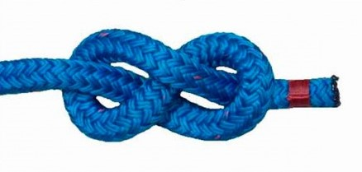
1 - Восьмерка
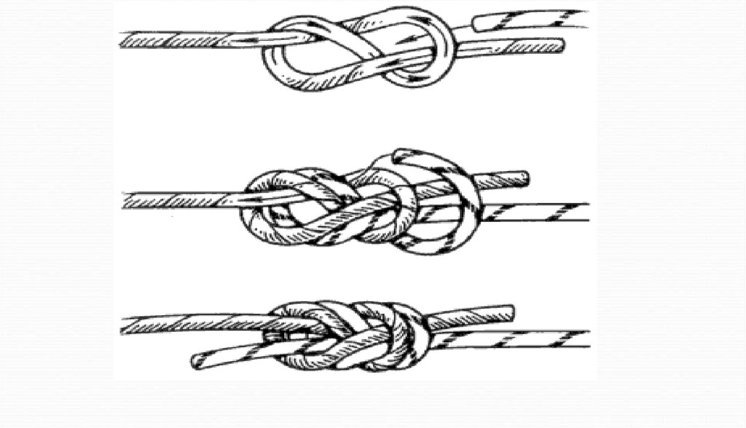
2.- Встречная восьмерка (вяжется два контрольных узла)

3. Проводник восьмерка

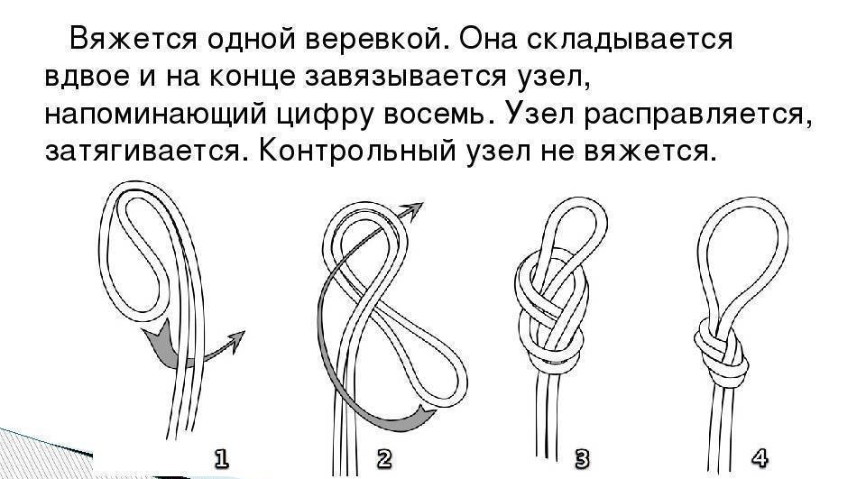

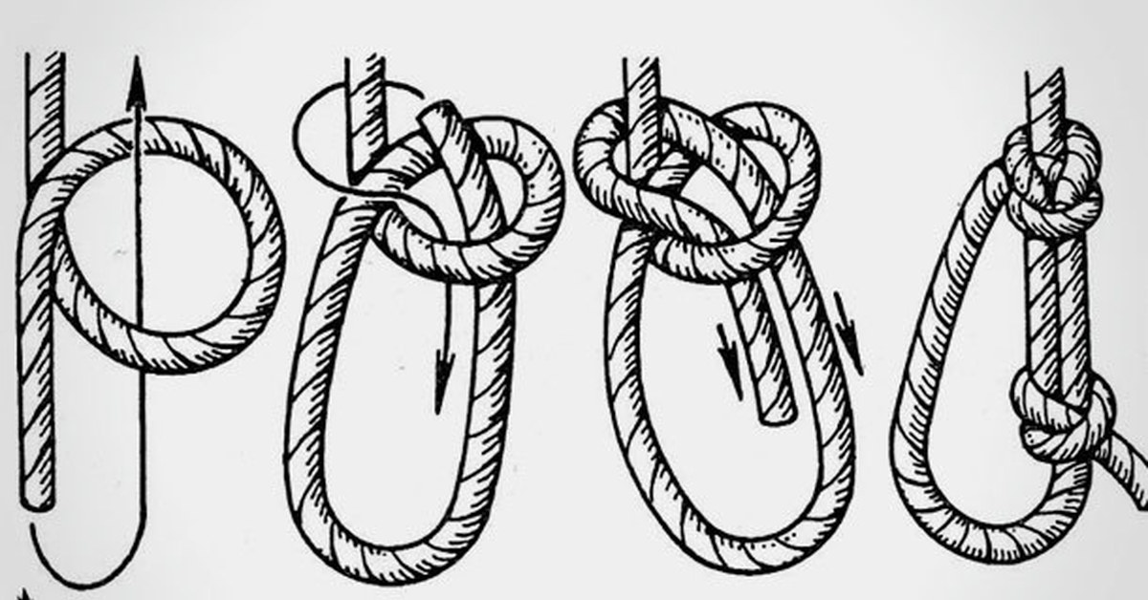
4. – Булинь (контрольный узел)

5.- Стягивающий
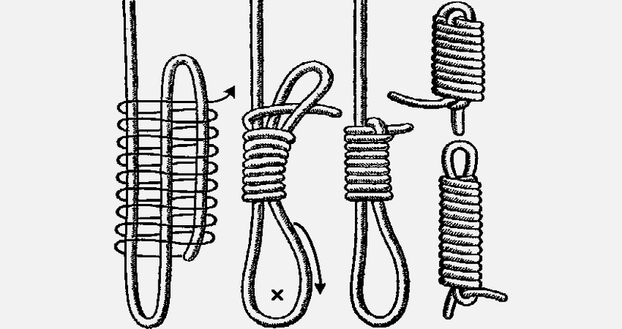
6. – Прусик схватывающий
Участник перед стартом готовит для себя необходимое (7 шнуров, длиной около 100 см, средней толщины и не жёсткие) количество верёвок, и после команды «марш» участники вяжут на время набор узлов, указанный в приложении. После команды участника «готово» или «все» судья останавливает секундомер. После завязывания узла участник оставляет его и переходит к вязке очередного узла на следующей веревке. Порядок вязки узлов – по усмотрению участника. Узлы, требующие контрольного узла, должны быть завязаны с контрольным узлом. Выход конца веревки из узла (в том числе контрольного) должен быть не меньше 5 см. (5 см – длинная сторона спичечного коробка.) Контрольное время 6 минут. Лучший результат 6 балов (1балл за каждый правильно завязанный узел).
Победители определяются отдельно среди мальчиков и девочек в каждой возрастной группе по наибольшему количеству правильно завязанных узлов, лучшему времени (+штрафное время). В случае равенства результатов предпочтение отдаётся участнику, получившему наименьшее штрафное время.
- результаты каждого участника определяются только судьёй и только по секундомеру судьи;
- повторно перевязывать узлы будет разрешено главным судьей, если были явные помехи со стороны зрителей, представителей или в связи с остановкой секундомера. Другие аргументы для повторной перевязки не допускаются.

Именная заявка на участие команды
в игре «ПАТРИОТ-2022» юнармейских отрядов Хасанского муниципального района

____________________________________________________
юнармейский отряд

№ | Фамилия, имя и отчество участника команды | Год  Рождения. | № | координатор
1
2
3
4
5

Всего допущено к Игре _____ участников. Все допущенные
участники по состоянию здоровья могут участвовать в Игре.

Врач ___________________ ( _____________ )

Директор образовательного учреждения __________________( __________)

Координатор команды ____________________ ( _______________)

“____” ________________ 2022 г.

Подготовил
начальник штаба МО «Юнармия»
Хасанского МР Тришин В.М. 8(914)794-5263

Приложение № 2
утвержденно постановлением
администрации Хасанского
муниципального района
от 08.11.2022 г. № 809-па

СМЕТА РАСХОДОВ
на проведение военно-спортивной игры «ПАТРИОТ-2022» юнармейских отрядов Хасанского муниципального района

№  п/п | Наименование расходов | Сумма,  руб.
1. | Солдатская каша | 10000,00
2. | Пироги | 5000,00
 | ИТОГО: | 15000,00

